令和７年度　開設予定海水浴場

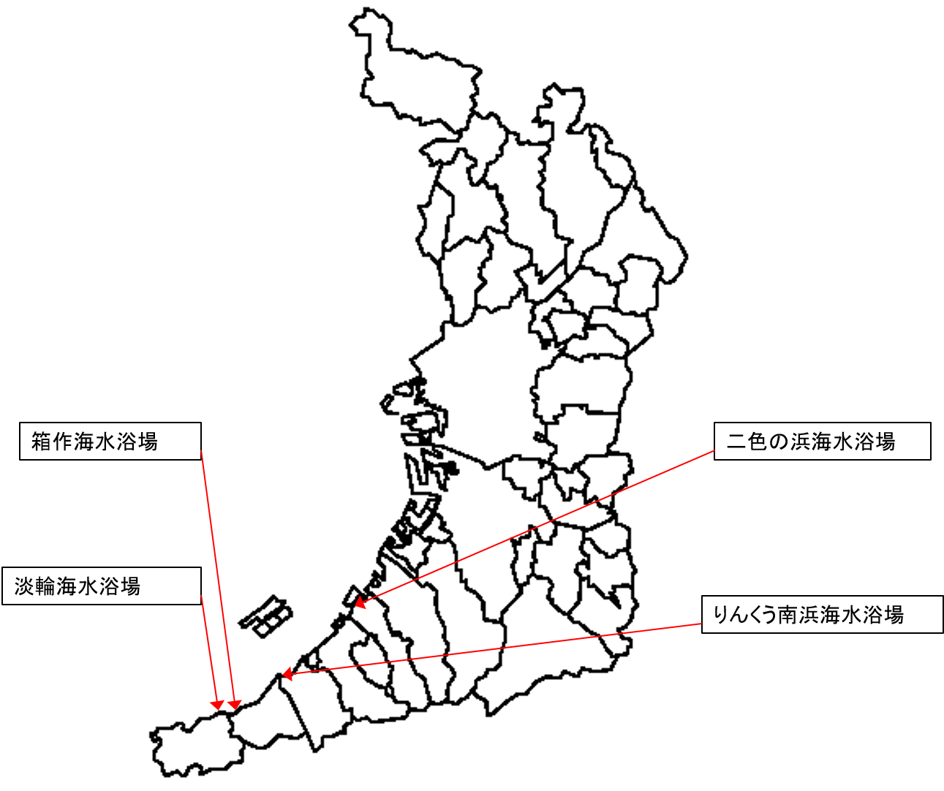

**連絡先**

●二色の浜海水浴場

　株式会社二色の浜観光協会 電話番号　072-432-3022

●りんくう南浜海水浴場

　泉南市成長戦略室プロモーション戦略課 電話番号　072-447-8811

●箱作海水浴場

　阪南市市民部まちの活力創造課 電話番号　072-489-4508

●淡輪海水浴場

岬町都市整備部産業観光促進課 電話番号　072-492-2730